
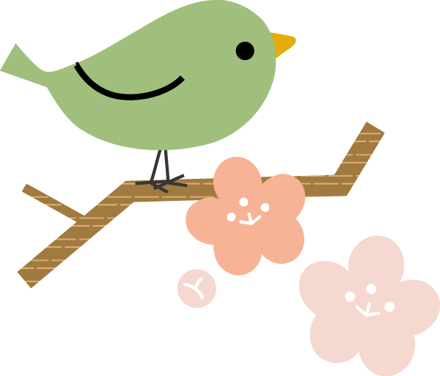
第3支部 学校事務
共同実施だより

＊金融機関の統廃合による給与口座振込先の変更はお知らせください。
金融機関の統廃合等により支店名や口座番号が変更された場合には、給与の口座振込先を変更した場合と同様に、「口座登録申出書」により再登録する必要があります。金融機関からご自宅へ変更通知が届きましたら、速やかに事務職員までお知らせください。
最近の変更情報です。
変更前 | 変更後 |  |  | 変更日
変更前 | 支店名 | 支店コード | 口座番号 | 変更日
清水銀行 曲金支店 | 東静岡支店 | ― | ― | H22.12.6(月)
静岡県労働金 静岡南支店 | 静岡中央支店 | ― | ― | H23.2.14(月)
静岡市農協 中島支店 | 大里支店 | 変更 | 変更 | H23.3.11(金)

＊新しい道路が開通します。
新しい道路の開通に伴い、最短経路が変更となる方は、新たに通勤届を作成する必要があります。該当する方は至急事務職員までお知らせください。
山脇大谷線(下～加藤島)
（流通センター通りを
北上したトンネル）
平成23年3月22日(火)
午後3時 開通
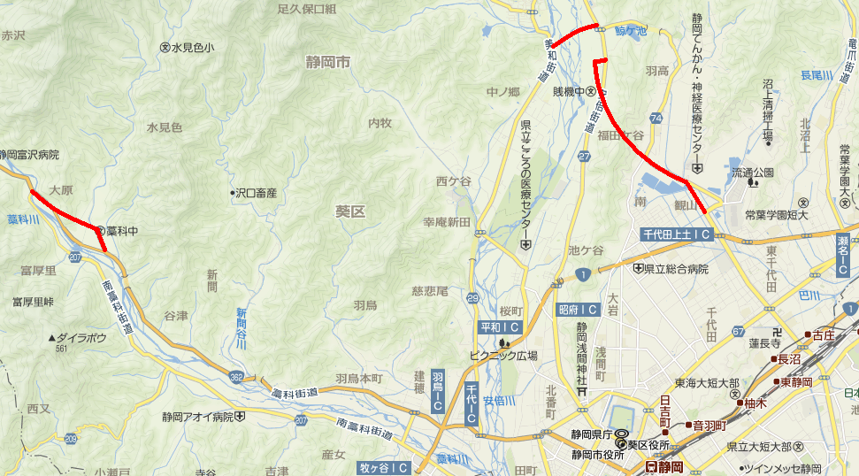
井川湖御幸線(葵大橋)
（第二東名の橋の下）
平成23年3月26日(土)
午後4時 開通
国道362号(大原工区)
平成23年2月19日(土)
午後4時 開通

＊海外で療養を受けた場合、医療費を受給できます。
海外の医療機関等で療養を受ける場合には公立学校共済組合の組合員証(被扶養者証)を使用することができませんので、受診時に医療費等の全額を医療機関等に支払うことになります。
この医療費等については、「療養費(家族療養費)請求書」により共済組合に請求することで給付を受けることができます。海外へ旅行される際には、「療養費(家族療養費)請求書」をお渡ししますので、事務職員までお申出ください。
また、請求権の時効は療養に要した費用を支払った日の翌日から2年です。過去2年間に該当する場合がありましたら、事務職員へご相談ください。

＊富士山静岡空港発着便航空運賃利用補助の請求締切間近!!
年度初めに共済組合から発行されたピンク色の「健康増進・宿泊施設利用券」を活用していますか？富士山静岡空港発着便による航空運賃も補助の対象となっています。請求期限が迫っていますので、早めに事務職員までお申出ください。期限を過ぎますとお支払いができませんのでご注意ください。

1.対象期間 平成22年4月1日(木)～平成23年3月25日(金)までの搭乗分
2.請求期限 平成23年4月5日(火) 県教委福利課 必着
3.補助対象 組合員が、出張以外で利用した富士山静岡空港発着便の航空運賃
4.補助額 組合員一人当たり最大4,000円(利用券の組合員間による譲渡は不可)

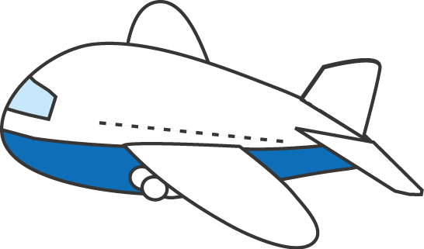
請求方法等、詳細は事務職員にお尋ねください。

＊各分掌の公文書ファイルの整理をお願いします。
各分掌の公文書ファイルを整理しましょう!! 来年度の引継ぎ資料となるように今から整理しておくと、4月の慌ただしさも少し解消されるかもしれませんね。
また、日頃から「静岡市学校文書取扱要項」に基づいた文書の適正な取扱に心がけいつでも、誰でも、必要な時に取り出すことができるようにしておきましょう。

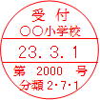

公文書とは“国や地方公共団体の機関または公務員が、その職務上作成する文書”を指します。受付文書や発送文書だけでなく、分掌長として企画会や職員会議に提案した計画書など、外部に発送しないものも公文書となります。
2
７
１
廃棄する年
H２４
保存期間
1年
例えば、
分類番号「2･7･1」の今年度の文書は、
該当するファイルに1年間保存し、
平成24年4月1日以降に廃棄します。
文書を探したいときは、
文書収発簿を見ると便利です。
★公文書はしっかり保存！★
公文書は廃棄する年の3月31日まで適正に保存しておかなければなりません。ファイルの背表紙に表示されている保存期間･廃棄する年を参考にしてくださいね。決裁を受けた書類は、①起案文書②確認資料③通知文書の3点セットで保管しておきましょう。

★分類番号は住所、公文書ファイルは住居、文書収発簿はアドレス帳★
該当する分類番号のファイルに公文書を綴じておくと、文書収発簿を見てすぐに探し出すことができ、仕事もスムーズにできますね。

